Приложение к Постановлению администрации Запевского городского поселения Всеволожского муниципального района Ленинградской области от
от 01.07.2024 № 640
Схема границ предполагаемых к использованию под размещение
объекта земель на кадастровом плане территории
Местоположение: Ленинградская область, Всеволожский муниципальный район, Заневское городское поселение
В границах земельного участка с кадастровым номером 47:07:1039001:21526 (48 кв.м)
Система координат: МСК 47 зона 2
Площадь земельного участка 48 кв.м
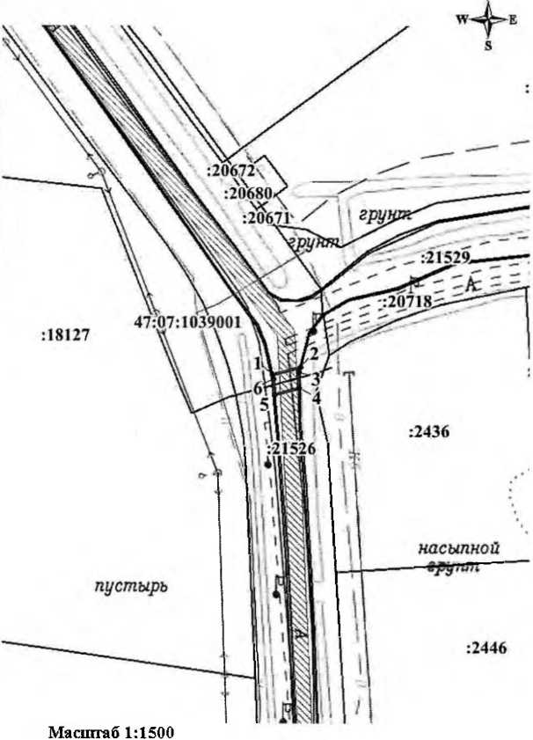
N
Каталог координат
Номер X Y
1 438 262,61 2 229 283,34
2 438 264,80 2 229 291,90
3 438 263,24 : 2 229 291,50
4 1⁴³⁸ 258,48 ! 2 229 291,43
⁵ ⁴³⁸ 256,58 2 229 283,98
6 5438 261,38:2 229 283,59
1 438 262,61 2 229 283,34
Условные обозначения:
Граница земель предполагаемых к использованию под размещение объекта Граница земельного участка, сведения о котором содержатся в ЕГРН
• 1 Характерная точка границы земель предполагаемых к размещению объекта :21526 Кадастровый номер земельного участка в кадастровом квартале
47‘07'П)39001 Номер кадастрового квартала Сети канализации

